2022-2023学年第一学期青年教师成长营系列活动

之错题集作业八

错题一：

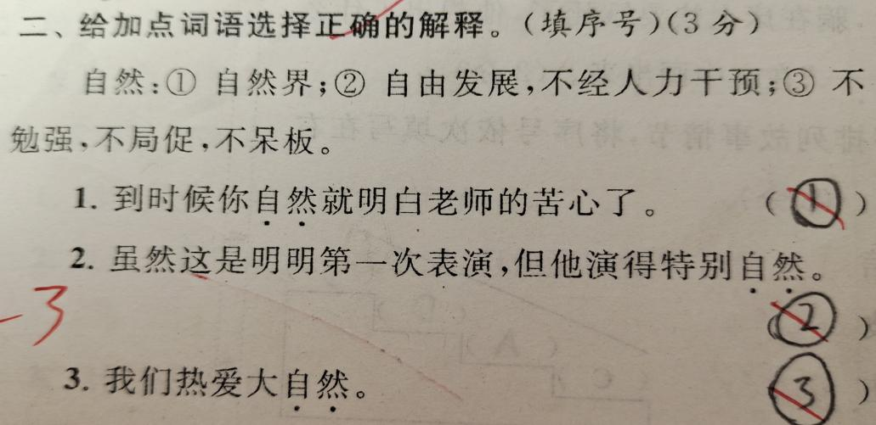

【错题分析】：

本题需要学生仔细思考同一词语在不同情境下意思的变化。一般来说，题干中会给出该词语多种意思的解释，学生需要结合句子思考该词语在这句话中起什么作用，然后进行意思的选择。平时在课堂教学中，也要相应的穿插这种词语使用方法，让学生更好地理解和掌握词语。

错题二：

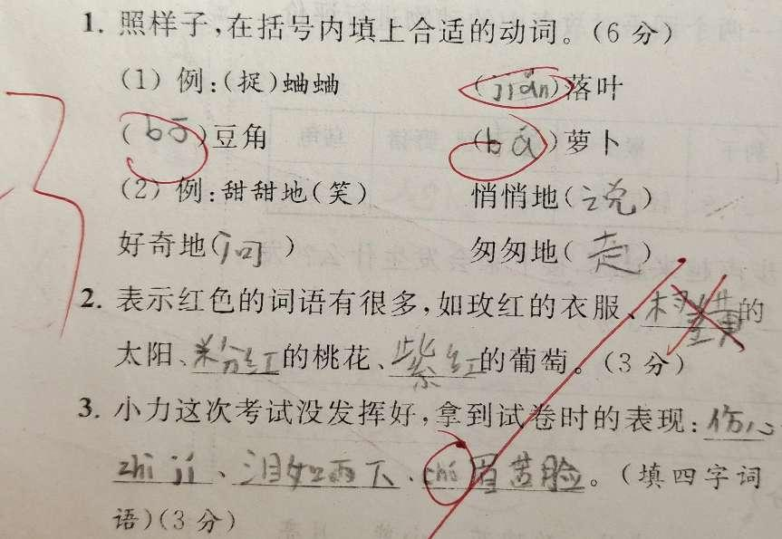

【错题分析】：

三年级还是有部分学生习惯性地使用拼音，即使这个字是学过的，他们不会灵活变通，只会死记硬背，一旦出现灵活变化的题型，他们就会一头雾水。平时的生字还要多学多练多写多默。

错题三：

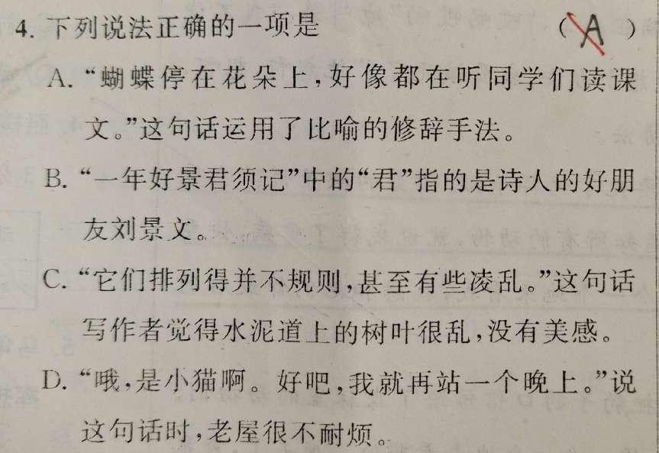

【错题分析】：

A选项中，运用的修辞手法是拟人，不是比喻。B选项中，“君”的解释无误，是正确的。C选项中，作者并不是觉得没有美感，相反的是作者觉得这样凌乱的水泥道更加自然，更有趣味。

错题四：

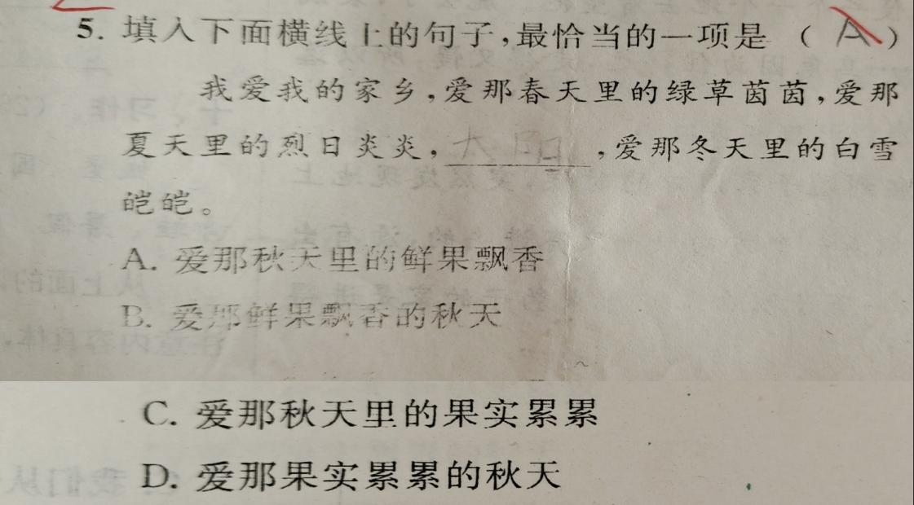

【错题分析】：

这题出错的较多，因为除了要思考对应的季节和句式以外，还需要学生观察发现，每个季节后面的四字词语都是ABCC的结构，很多学生在做题时第一眼就选择了A选项，没有发现A选项中是“鲜果飘香”，不符合ABCC的结构。

错题五：

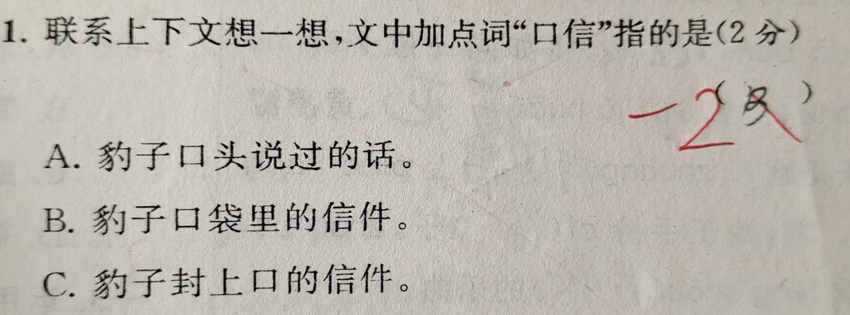

【错题分析】：

这是阅读理解中的一个小题，结合上下文可知“口信”指的是豹子口头上说过的话，很多学生没有去文中找到这个词语，再结合上下文理解，而是很直接的从字面上来理解，结果理解错误。今后需要锻炼学生结合文本理解字词的能力。

集题者： 胡佳琦

2022.11.18